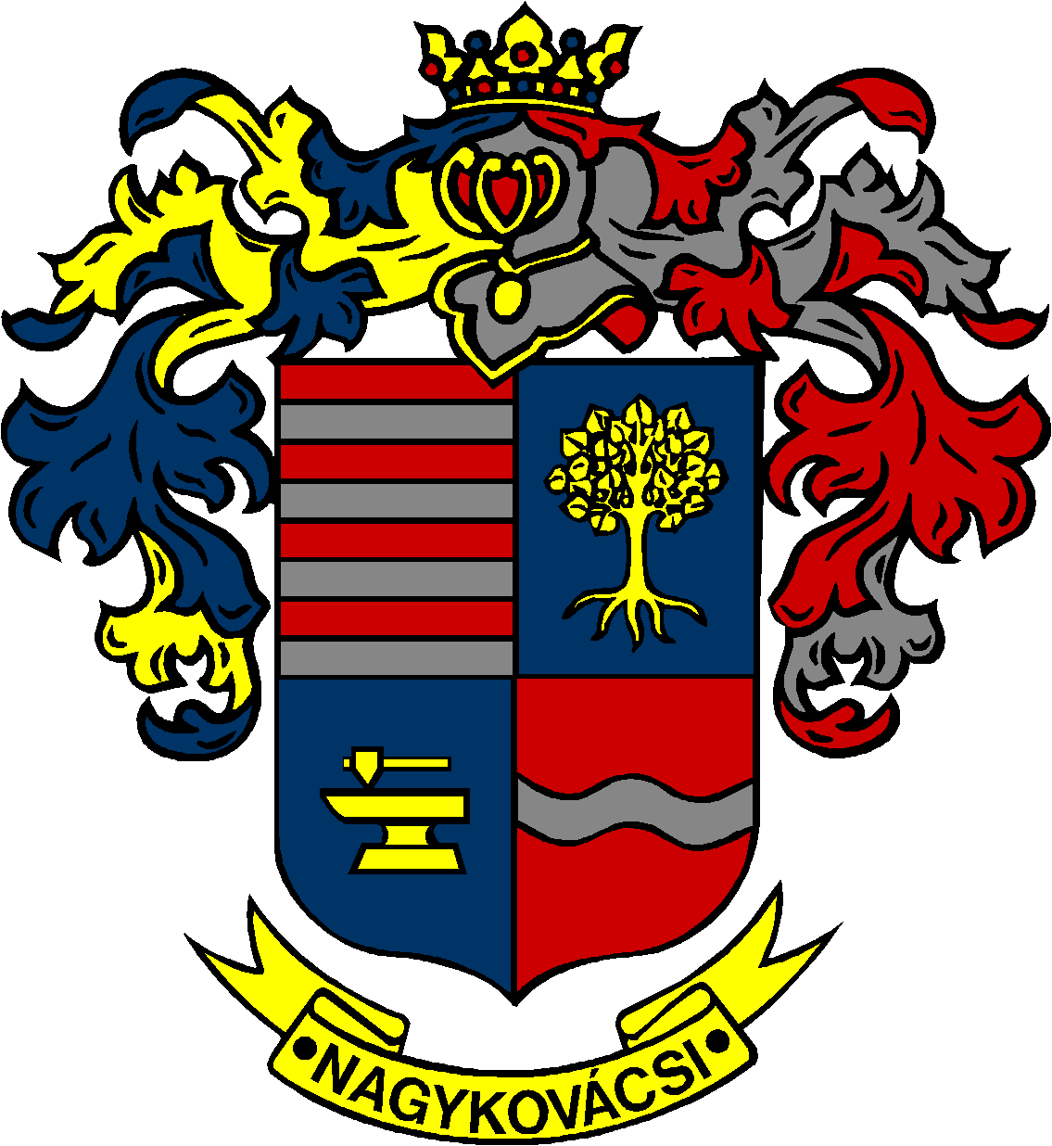

NAGYKOVÁCSI NAGYKÖZSÉG ÖNKORMÁNYZATA
HUMÁNPOLITIKAI BIZOTTSÁG

ELNÖKE

MEGHÍVÓ

Nagykovácsi Nagyközség Önkormányzata
Humánpolitikai bizottságának
ülésére

Az ülés helye: Öregiskola Közösségi Ház és Könyvtár
Időpontja: 2023. május 22. (hétfő) 16 óra 30 perc

Napirend:
NYÍLT ülés:
- A Dr. Schmidt Imre Ösztöndíj alapításáról szóló 14/2016. (IX. 15.) önkormányzati rendelet módosítása E – 52
Előterjesztő: Kiszelné Mohos Katalin polgármester
Előadó: Grégerné Papp Ildikó jegyző
Tárgyalja: HB, ÜB

- Beszámoló a HÍD Szociális, Család és Gyermekjóléti Szolgálat és Központ 2022. évi tevékenységéről E – 54
Előterjesztő: Kiszelné Mohos Katalin polgármester
Előadó: Grégerné Papp Ildikó jegyző
Tárgyalja: HB

- Döntés Nagykovácsi Nagyközség Önkormányzatának a 2022. évben megvalósult gyermekjóléti és gyermekvédelmi feladatainak ellátásáról szóló átfogó értékelés elfogadásáról E – 50
Előterjesztő: Grégerné Papp Ildikó jegyző
Tárgyalja: HB

Nagykovácsi, 2023. május 18.

G. Furulyás Katalin s.k.
elnök

